別紙「平面図・改修後のイメージ等」
【文化会館 1階カフェ・レストラン、オープンスペース等 改修予定平面図】
●1階
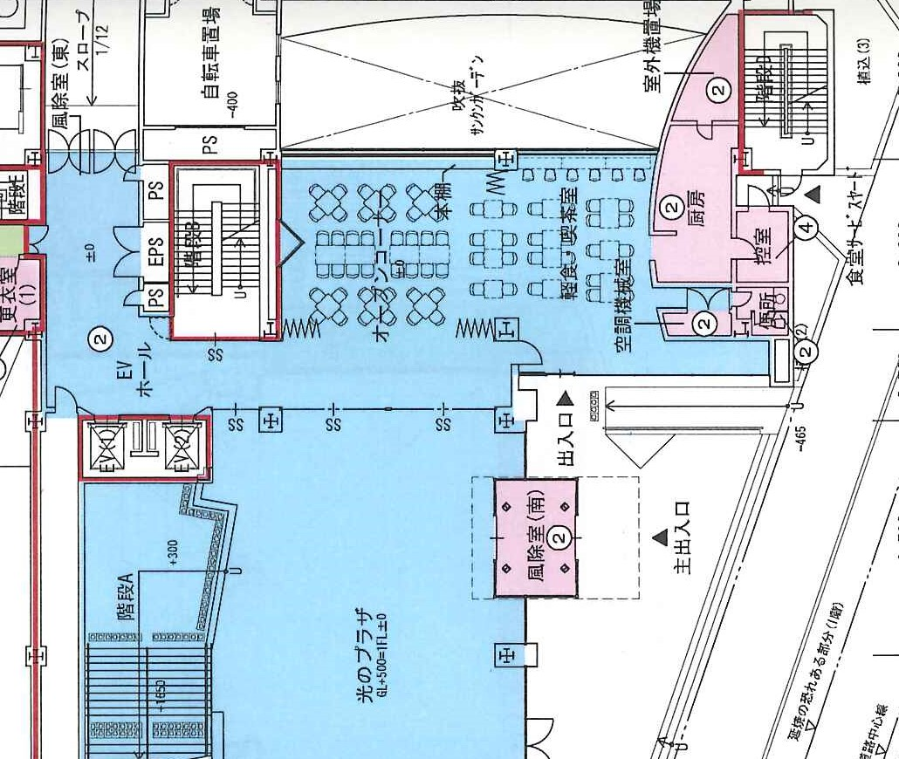

【文化会館 ５階レセプションホール（パーティー会場）・パントリー 改修予定図面】
レセプションホールの概要は、https://prismhall.jp/shisetsu/rechallを参照のこと

●５階
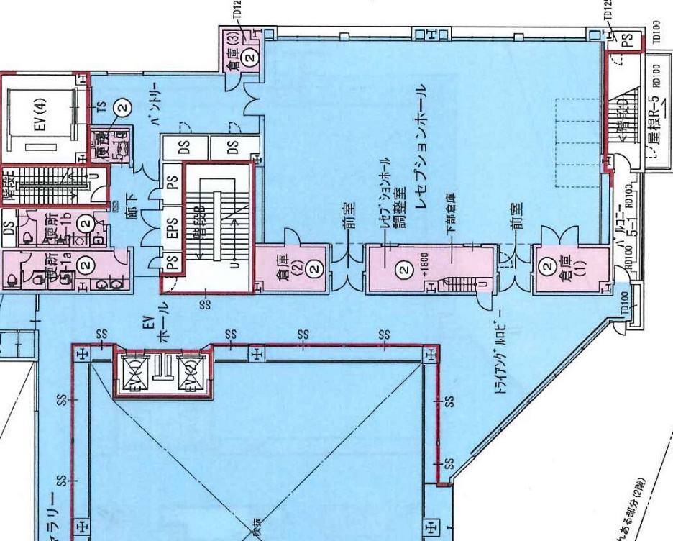

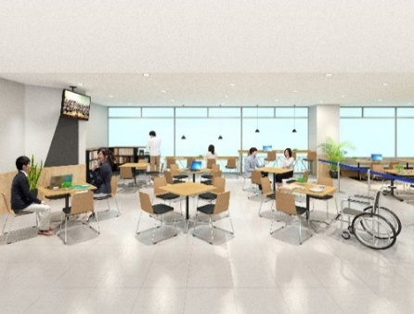
【1階 改修後イメージ】
地下駐車場
出入口
1階オープンコーナー(改修後イメージ)

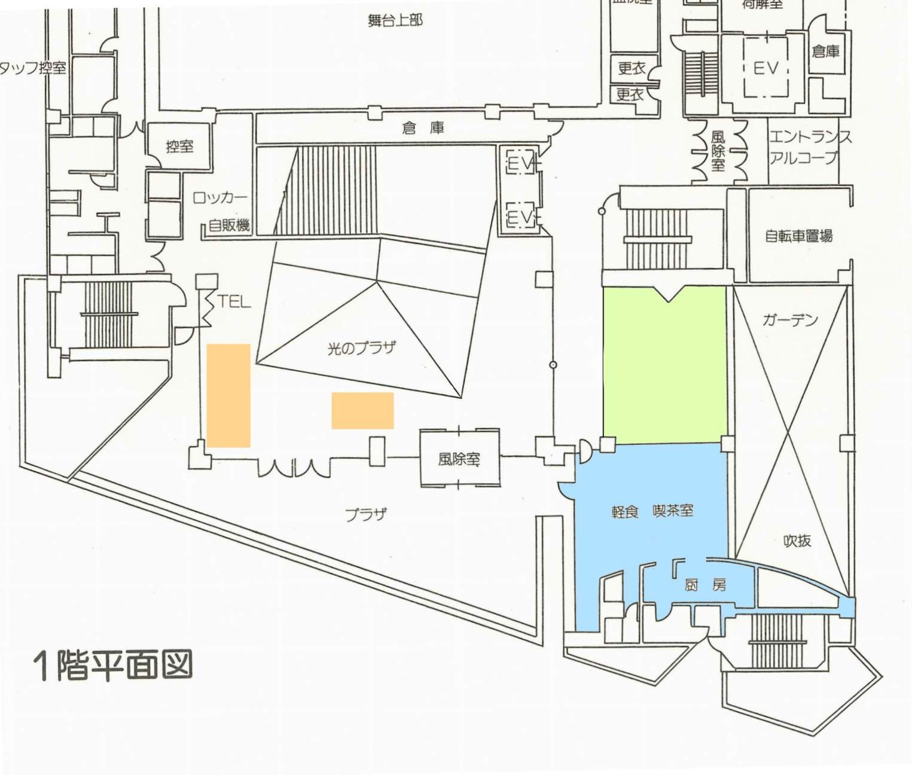

駐

輪

場
オープンコーナー（共用エリア 60.7㎡）
32席程度を想定
・カフェ飲食物提供箇所として使用可
・イベントスペース・パーティー等でカフェ・レストランと併用使用可
・ただし一般利用者も使用可（飲食持込可）

改修にて稼働柵設置（分割可）

ソファ設置

改修にて出入口拡幅

控え室
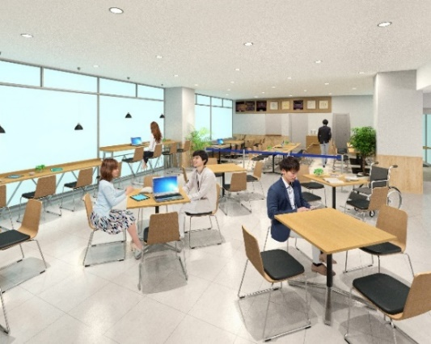
カフェレストラン・厨房スペース
（客席：65.7㎡ 厨房：18.82㎡）
客席は40席程度を想定
・飲食物専用の提供箇所として使用
改修にて開口（厨房よりカフェ内確認可能に）

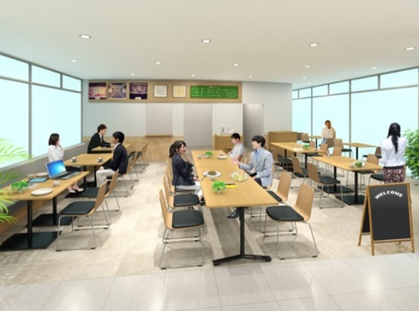
1階カフェ・レストラン(改修後イメージ)

カフェ・レストラン改修後は、内装（壁・床）の改修、外からの出入口拡幅、館内オープンスペースを隔てているガラス壁撤去・稼働柵の取り付け、
厨房から喫茶内を確認できるよう窓を開口、その他、照明やブラインドの変更をおこなう予定です。

【その他 文化会館 近年の稼働状況・来館者数等】
※令和２年度実績は新型コロナウイルスによる臨時休館・利用自粛等の影響により、大幅減のため、割愛しています。

●来館者数（平成２9年度から令和元年度まで過去3年間）
（単位：人）年度 | 総 計 | 大ホール | 小ホール | ﾚｾﾌﾟｼｮﾝ ﾎｰﾙ | 展示室 | 会議室・  研修室 | 練習室・  ﾘﾊｰｻﾙ室 | 和 室
H29年度 | 396,542 | 193,704 | 55,707 | 26,881 | 22,128 | 16,006 | 13,457 | 4,836
Ｈ30年度 | 381,520 | 190,030 | 56,767 | 25,059 | 19,859 | 15,038 | 10,977 | 4,560
Ｒ元年度 | 307,193 | 145,415 | 47,544 | 22,093 | 13,494 | 14,136 | 10,928 | 4,425

●施設稼働状況（平成２9年度から令和元年度まで過去3年間）
施設名 | 利用区分基準 |  |  | 利用日基準 ※1
 | H29年度 | H30年度 | R元年度 | H29年度 | H30年度 | R元年度
大ホール | 68.3% | 72.4% | 63.7% | 80.3% | 85.4% | 76.9%
小ホール | 64.4% | 64.0% | 58.3% | 77.2% | 78.6% | 73.5%
ﾚｾﾌﾟｼｮﾝﾎｰﾙ | 79.1% | 74.6% | 65.1% | 96.1% | 89.5% | 83.1%
展示室 | 58.4% | 59.9% | 48.5% | 69.0% | 69.0% | 57.2%
ﾘﾊｰｻﾙ室 | 83.7% | 82.8% | 78.9% | 98.7% | 97.1% | 95.8%
練習室１ | 78.3% | 69.1% | 68.3% | 97.8% | 96.1% | 95.5%
練習室２ | 55.3% | 45.9% | 46.4% | 83.5% | 73.3% | 74.0%
会議室１ | 57.0% | 54.4% | 47.4% | 83.2% | 78.7% | 73.7%
会議室２ | 73.5% | 78.0% | 68.4% | 95.8% | 96.2% | 92.0%
会議室３ | 72.1% | 71.4% | 62.4% | 96.8% | 94.1% | 91.3%
研修室 | 58.2% | 57.0% | 52.8% | 85.5% | 84.5% | 79.0%
和室 | 63.8% | 60.8% | 59.4% | 90.7% | 89.5% | 87.5%
回廊ｷﾞｬﾗﾘｰ | 4.5% | 8.9% | 3.1% | 5.0% | 9.4% | 3.2%
※1 利用日基準は、いずれか1つの利用区分（午前、午後、夜間）で利用があった場合、その日の
利用があったものとし、「利用日数（利用があった日）/総開館日数」として算出。
※2 令和２年３月については、３月３日～３月３１日まで新型コロナウイルス感染拡大防止による
八尾市内の公共施設が一律臨時休館となったため、利用なし。

●1階カフェ・レストラン、5Fパントリー光熱費負担分実績
（平成29年度から令和元年度まで過去3年間）
年度 | 光熱費負担分合計（年額・税込）※ | 電 気（年額・税込） | 水道・下水道（年額・税込）
H29年度 | 1,052,952円 | 595,840円 | 657,112円
H30年度 | 1,027,373円 | 504,851円 | 522,522円
Ｒ元年度 | 928,023円 | 471,152円 | 456,871円
- 上記、光熱水費は電気・上下水道使用料。それぞれ子メーターで計測。電気代の基本使用料に対する費用負担なし。

●５階レセプションホールでのパーティー件数（平成２9年度から令和元年度まで過去3年間）
年度 | H29年度 | H30年度 | Ｒ元年度 ※
件数 | 52件 | 49件 | 42件
- 令和元年度は新型コロナウイルスの影響が多大にあったため、11月までの実績による。

カフェ・レストラン／オープンコーナー 平面図
（提出時のレイアウト説明書類などにご使用ください）
≪カフェ・レストラン設備等≫
１．設備（電気・空調・衛生設備）
・電気設備（電灯負荷容量2,272KVA
パッケージ型空調機 17,638KVA）
・空調設備（パッケージ型空調機
給気・排気ファン 天井扇）
・給排水設備・下水道設備・ガス設備・機械警備
設備・消火設備一式
２．厨房設備機器等
・冷凍冷蔵庫、ジュースディスペンサー、製氷機、電子レンジ、ガスレンジ（5口用）、吊戸棚等
※別紙「厨房 備品一覧」を参照

